**«Кеңестік Қазақстанның мәдениеті: әдебиет пен өнер»**

1. **Қазақ өнерінің жаңа белеске көтерілуі неден байқалды?**

|  |  |
| --- | --- |
| **Бөлімше** | «Кеңестік Қазақстанның мәдениеті: әдебиет пен өнер» |
| **Оқу мақсаты** | ОМ 1. Қазақстан шет елдермен байланысы тек мәдениет саласында болғандығын түсінеді; |
| **Бағалау критерийі** | *Білім алушы*   * Кеңес үкіметі тұсындағы танымал суретшілерді біледі; * Суретшілердің әр бір жұмысының түпкі мән-мағынасын ашып түсіндіре алды. * Партиялық идеологияның суретшілерге әсерін нақты біледі; |
| **Ойлау дағдыларының деңгейі** | Білу және түсіну, Қолдану, Жоғары деңгей дағдылары |

**Қазақстан бейнелеу өнері**

[Кеңес өкіметінің](https://kk.wikipedia.org/w/index.php?title=%D0%9A%D0%B5%D2%A3%D0%B5%D1%81_%D3%A8%D0%BA%D1%96%D0%BC%D0%B5%D1%82%D1%96&action=edit&redlink=1) алғашқы жылдары елге көрнекі үгіт аса қажет болды. 1920 жылы [Верныйда](https://kk.wikipedia.org/wiki/%D0%92%D0%B5%D1%80%D0%BD%D1%8B%D0%B9) басты міндеті — саяси плакаттар шығаруға арналған көркемөнер шеберханалары ашылды. [Көркемөнер](https://kk.wikipedia.org/wiki/%D0%9A%D3%A9%D1%80%D0%BA%D0%B5%D0%BC%D3%A9%D0%BD%D0%B5%D1%80) плакаттар түрінде көшелерге ілініп, адамдарды революциялық рухта болуға үндеді. Н.Хлудов, А.Пономарев сияқты суретшілердің шығармашылығы көпшілікке кең танымал болды.1928 жылы [Қазақ АКСР](https://kk.wikipedia.org/w/index.php?title=%D2%9A%D0%B0%D0%B7%D0%B0%D2%9B_%D0%90%D0%BA%D1%81%D1%80_%D0%9E%D1%80%D1%82%D0%B0%D0%BB%D1%8B%D2%9B_%D0%90%D1%82%D2%9B%D0%B0%D1%80%D1%83_%D0%9A%D0%BE%D0%BC%D0%B8%D1%82%D0%B5%D1%82%D1%96&action=edit&redlink=1) Ағарту халкомы Қазақстан, Сібір және Урал суретшілерінің жылжымалы көрмесін ұйымдастырды. 1932 жылы жарық көрген «Әдеби-көркем ұйымдарды қайта құру туралы» қаулыға сәйкес республикада 1933 жылы Суретшілер одағы құрылды. 1934 жылы 8 мамыр күні [Мәскеудегі](https://kk.wikipedia.org/wiki/%D0%9C%D3%99%D1%81%D0%BA%D0%B5%D1%83) Шығыс мәдениеті мұражайында «Кеңестік Қазақстан өнері» көрмесі ашылды. Онда Н.Крутильников, Қ.Қожықов, Ө.Исмаилов, т.б. суретшілердің шығармалары қойылды. 1935 жылы «Қазақстандағы Кеңес өкіметіне 15 жыл» көрмесінің базасында *Қазақ мемлекеттік Көркем өнер галереясы құрылды*.[Әбубәкір Исмаилов](https://kk.wikipedia.org/w/index.php?title=%D3%98%D0%B1%D1%83%D0%B1%D3%99%D0%BA%D1%96%D1%80_%D0%98%D1%81%D0%BC%D0%B0%D0%B8%D0%BB%D0%BE%D0%B2&action=edit&redlink=1) қазақ [бейнелеу өнерінің](https://kk.wikipedia.org/wiki/%D0%91%D0%B5%D0%B9%D0%BD%D0%B5%D0%BB%D0%B5%D1%83_%D3%A9%D0%BD%D0%B5%D1%80%D1%96) алғашқы өкілдерінің бірі. 1927 жылы ол Бейсембай Сәрсенбаев екеуі [Омбыдағы](https://kk.wikipedia.org/wiki/%D0%9E%D0%BC%D0%B1%D1%8B) Врубель атындағы көркем өнер училищесінің жанынан қазақ жастары үшін ашылған біржылдық студияға түседі. Келесі жылы ол Мәскеуге оқуға жіберіледі.XX ғасырдың 20-жылдарының соңына қарай Әбілхан [Қастеевтің](https://kk.wikipedia.org/wiki/%D2%9A%D0%B0%D1%81%D1%82%D0%B5%D0%B5%D0%B2) де шығармашылық жолы басталады. Ол алғашқы кәсіптік дағдыларын Н.Г.Хлудовтан оқып-үйрену арқылы алған.Бейнелеу өнері саласында маман кадрлар даярлау ісімен Алматыдағы театр-көркемөнер училищесі айналысты.Қазақстанның суретшілері өз шығармаларында өткен өмір суреттерін бейнелеуге ұмтылды. Ә.Қастеев революцияға дейінгі Қазақстандағы әлеуметтік жанжалдар төркінін ашып көрсетуге тырысқан суреттер сериясын жасады. «Қызды зорлықпен әкету», «Садақа жинаған молла», «Құрғақшылықта тасаттық беру», «Кәрі байдың құда түсуі» суреттері әйелдердің бас еркі жоқтығын, қарапайым халықты, алдап-арбау көріністерін көз алдыға әкелді. Бейнелеу өнерінің шеберлері өздері өмір сүріп жатқан кезең, әсіресе 30-жылдар тақырыбына көбірек мән бергені байқалады. Суретшілер кеңес адамын, олардың ерлігі мен коммунистік идеяға адалдығын бейнелеуге көңіл бөле бастады. Бұл жылдары партиялық идеологияның Қазақстан суретшілері шығармашылығына әсері анық байқалды.

**Тапсырма 1.Мәтінді негізге ала отырып, суретшілердің жұмыстарын атап, қандай мақсатта салынғандығаына сипаттама беріңіз:**

**Тапсырма 2. Суретпен жұмыс**

Суреттерде не бейнеленгенін анықтап қараңыз.

Қай уақыттағы оқиға бейнеленген?

Қанадай ұқсас жақтары мен айырмашылықтарын байқадыңыз?

Төмендегі суреттерге қарап суретшілердің картинасынан қандай идеяны байқауға болады?

Авторлардың туындыларынан қазақ өнерінің жаңа белесін байқауға бола ма?

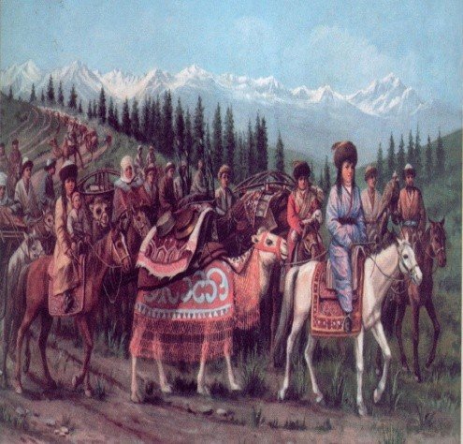 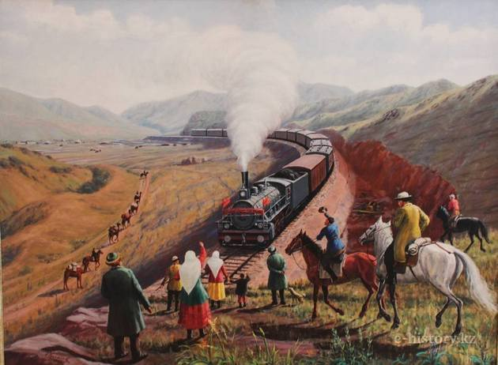

**«Жайлауға көшкен ауыл» Д.Хлудов «Түрксіб» Ә.Қастеев**

«Қазақстанның ХХ ғасырдың бірінші жартысындағы өнер тарландары»

Ә.Қашаубаев, К.Байсейітова, Ж.Шанин туралы материалдар қарастыра отырып, кестені толтырыңыз. Өнер қайраткерлерінің қазақ өнерін жоғары көтергендігі туралы мәлімет негізінде дәлелдемелер жинақтап көріңіз.

|  |  |  |  |  |
| --- | --- | --- | --- | --- |
| **Өнер тарландары** | **Туған жылдары** | **Туған жері** | **Өнердегі үлестері** | **Еңбектері** |
| Әміре Қашаубаев |  |  |  |  |
| Күләш Байсейтова |  |  |  |  |
| Жұмат Шанин |  |  |  |  |

|  |  |
| --- | --- |
| **Дескриптор** | *Білім алушы*  1. ресурспен нақты жұмыс жасай алады;  2. ойын нақты және нақты жеткізеді;  3. дәйектерге сүйене жұмыс жасайды; |